IA-05 — Le code qui tourne et se trompe
Fiche d'exercice Magpie · Lot A — Découverte des composants natifs
Thématique | IA2 · Composants scriptés assistés
Référence au référentiel | REF-124
Compétence visée | Localiser une erreur de logique dans un code qui s'exécute sans planter.
Case Bloom (révisée) | Analyser × procédurale
Niveau | Intermédiaire
Durée cible | 22 minutes
Prérequis | IA-04
Mode de validation | SingleValue — tolérance 0
Solution de référence | 4 composants
Version | v0.3-260826 — Ind. B — 26/08/2026
Conception | magpie-conception-exercices v2.3

SUJET
Compétence visée
Localiser une erreur de logique dans un code qui s'exécute sans planter.
Contexte
Un composant livré par un confrère chiffre le nombre de tronçons dépassant une longueur de transport de 4 mètres.
Énoncé
Le composant fourni s'exécute sans erreur et annonce un résultat. Ce résultat est faux. Trouvez pourquoi et faites-le corriger, puis donnez le nombre exact de tronçons concernés.

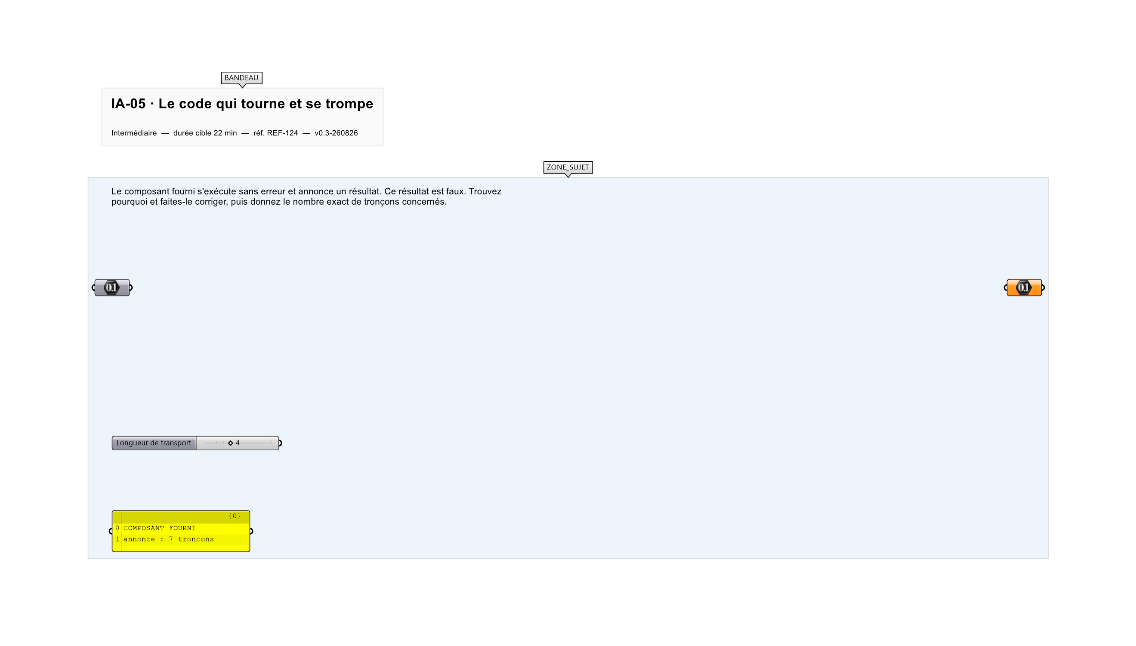
Le canvas à l'ouverture de IA-05_sujet.gh : les données fournies et le paramètre REPONSE.
Ce qui vous est fourni
Les 16 longueurs de tronçons, en mètres, et un composant scripté déjà en place qui les traite.
Ce qui est attendu
9 — le nombre de tronçons de plus de 4 mètres.
Branchez votre résultat sur le paramètre REPONSE. La correction compare cette sortie en mode SingleValue.
La consigne ne nomme aucun composant, et c'est délibéré : nommer l'outil reviendrait à donner la réponse. Ce lot n'autorise que des composants natifs de Grasshopper pour Rhino 8 — aucun plugin tiers n'est nécessaire.
Barème
1 point si la sortie corrigée vaut 9.

CORRIGÉ
À ne consulter qu'après avoir cherché. Dans le fichier IA-05_complet.gh, le corrigé occupe la zone basse du canvas. Il ne produit rien tant que l'interrupteur AFFICHER LE CORRIGÉ n'est pas basculé sur vrai : positionnez-le sur faux pour faire disparaître le résultat.

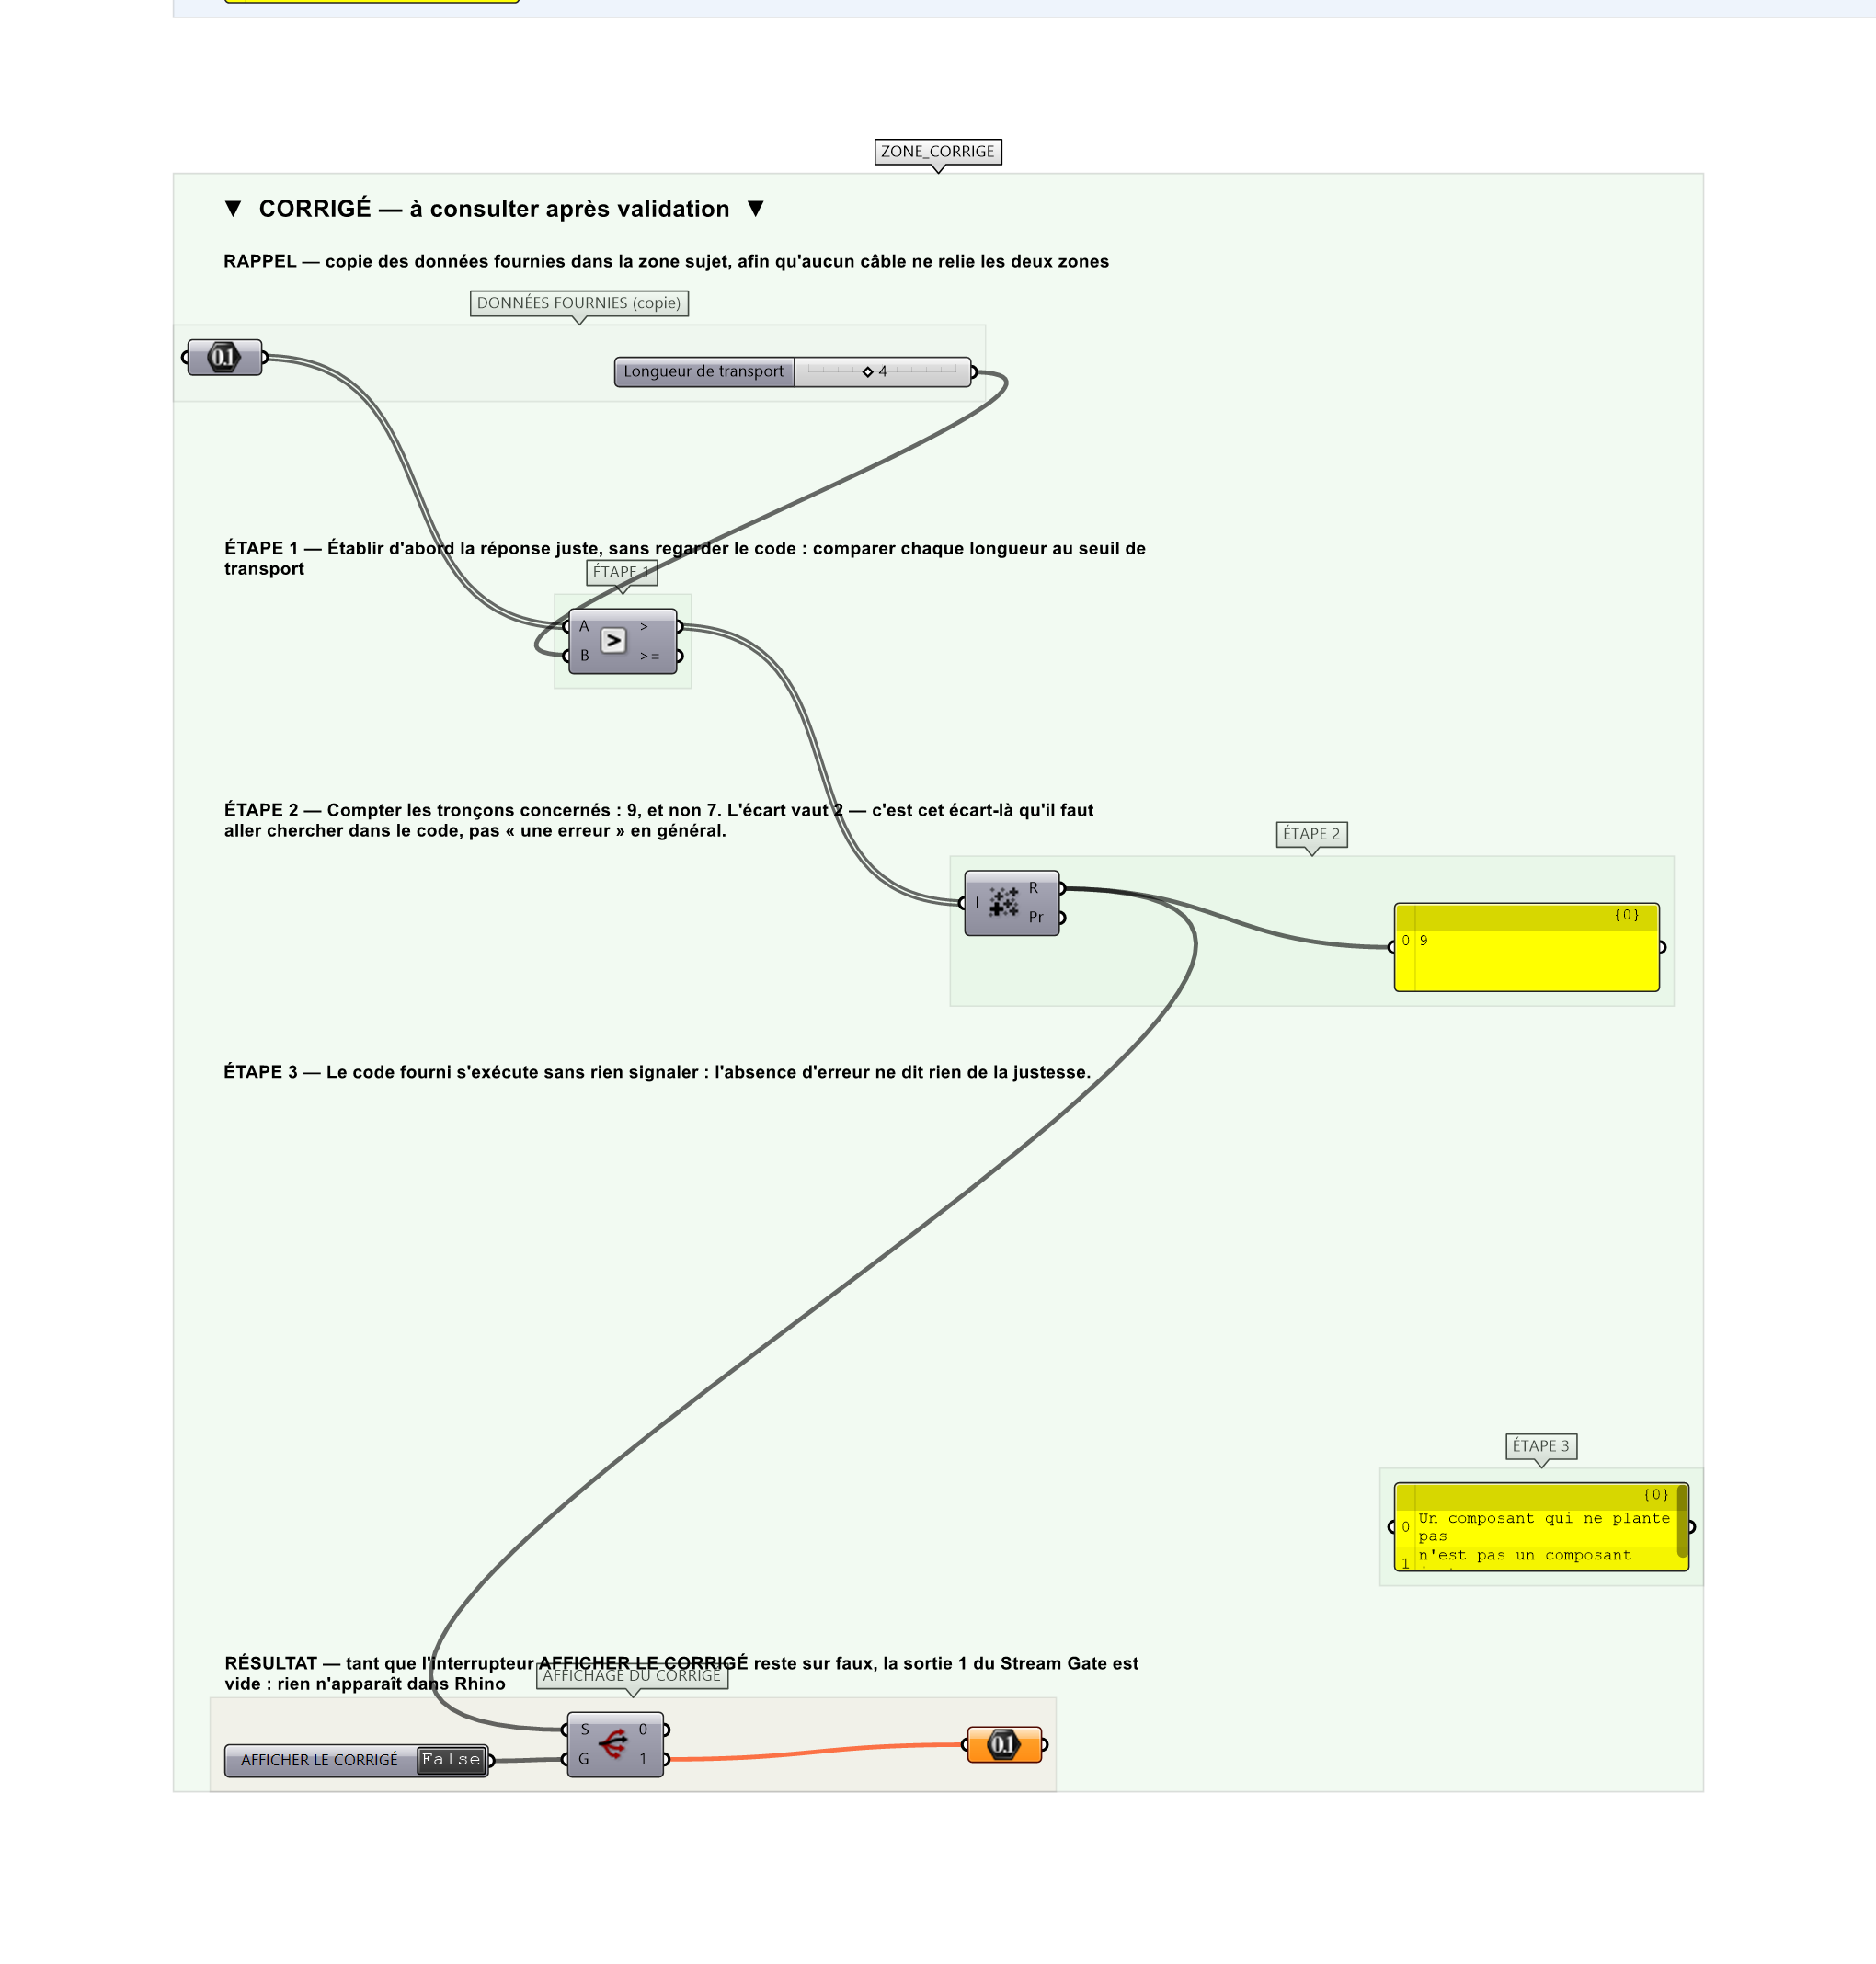
La zone corrigé. Elle est autonome : les données fournies y sont recopiées, aucun câble ne la relie à la zone sujet.
Marche à suivre
Étape 1. Ne pas relire le code en premier : établir d'abord la réponse juste par un montage natif indépendant.
Étape 2. Comparer les deux résultats et mesurer l'écart.
Étape 3. Relire le code en cherchant ce qui produirait cet écart-là, plutôt qu'en cherchant « une erreur ».
Étape 4. Décrire à l'assistant le symptôme constaté — la valeur obtenue et la valeur attendue — et non « corrige ce code ».
Étape 5. Vérifier que la sortie corrigée vaut 9.
L'erreur attendue
C'est l'erreur qu'il faut guetter, parce qu'elle est diagnostique : elle dit ce que l'apprenant a mal compris, là où un simple « faux » ne dirait rien.
Chercher l'erreur dans le langage plutôt que dans la logique. Le code est syntaxiquement irréprochable : c'est la condition qui est fausse. Un apprenant qui relit la syntaxe ligne à ligne peut y passer un long moment sans rien voir.

Pièges fréquents
• Demander « corrige ce code » sans dire ce qui cloche : l'assistant réécrit tout et l'erreur peut survivre.
• Faire confiance au fait que le composant ne signale rien : l'absence d'erreur ne dit rien de la justesse.
Composants de la solution de référence
C# Script ou Python 3 Script, Panel
Cette liste figure sur la fiche formateur uniquement : elle ne doit pas être remise à l'apprenant avant qu'il ait cherché.
Pourquoi ce jeu de données
Les longueurs sont choisies pour qu'une comparaison large et une comparaison stricte donnent le même compte : l'erreur plantée dans le code est ailleurs, ce qui évite de résoudre l'exercice par tâtonnement sur l'inégalité.
Pour aller plus loin
• Injecter une seconde erreur et refaire le diagnostic.
• Écrire un contrôle permanent : un composant natif qui recalcule la même chose et signale tout écart.
Fichiers de cet exercice
• IA-05_sujet.gh — énoncé et données de départ, sans le corrigé
• IA-05_complet.gh — énoncé et corrigé, ce dernier commandé par l'interrupteur
• IA-05.json — descripteur pour le plugin Magpie
• IA-05_fiche.docx — la présente fiche
• IA-05_fiche_sujet.docx — la fiche sans le corrigé, pour l'apprenant

